诚信应考，考试作弊将带来严重后果！
_____________ ________
…

姓名 学号
学院 专业 座位号
( 密 封 线 内 不 答 题 )
……………………………………………………密………………………………………………封………………………………………线……………………………………线………………………………………

华南理工大学本科生期末考试
《工科数学分析》2014—2015学年第一学期期末考试试卷（A）卷
注意事项：1. 开考前请将密封线内各项信息填写清楚；
2. 所有答案请直接答在试卷上(或答题纸上)；
3．考试形式：闭卷；
4. 本试卷共 5个 大题，满分100分， 考试时间120分钟。

题 号 | 一 | 二 | 三 | 四 | 五 | 总分
得 分

一、填空题（每小题3分，共15分）
  - 函数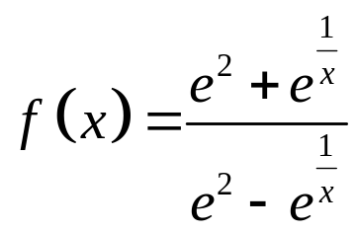的间断点及其类型为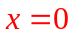是跳跃间断点，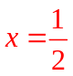是无穷间断点；

  - 已知函数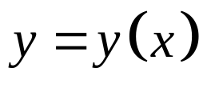由方程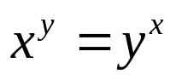所确定，则曲线在点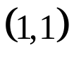处的切线方程为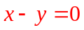 ；

  - 设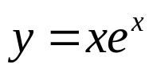，则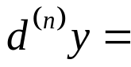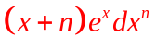 ；

  - 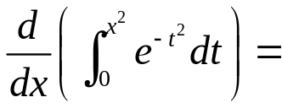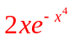 ；

  - 反常积分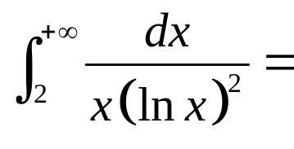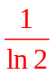 ．

二、计算下列各题（每小题8分，共16分）
1. 求极限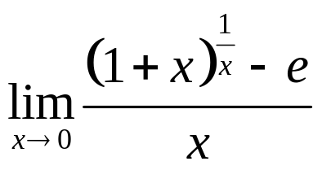
解：
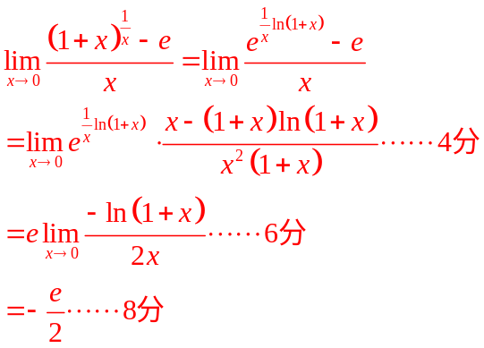

或
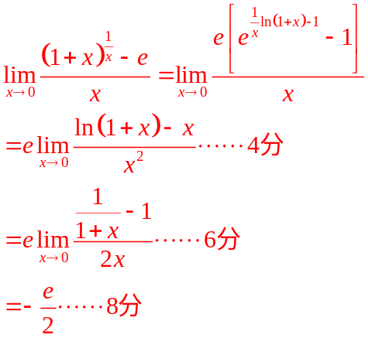

2. 计算定积分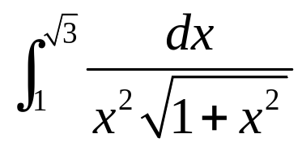
解：
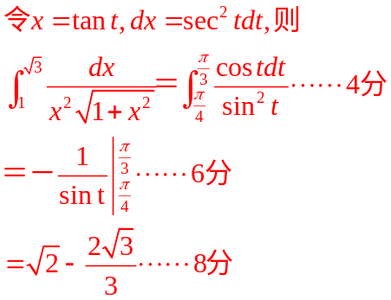

三、解答下列各题（每小题10分，共40分）
1. 设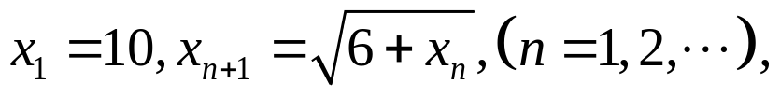试证明数列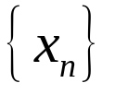收敛，并求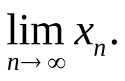
证明：（1），即数列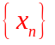有下界；3分
（2）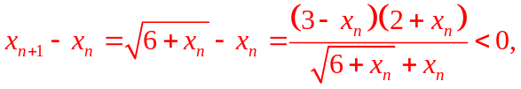即，数列单调减少。 6分
利用单调有界收敛性定理可知，数列收敛。 7分
（3） 10分

2. 设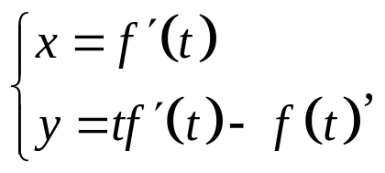其中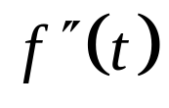存在且不为零，求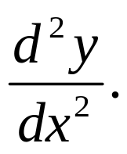
解：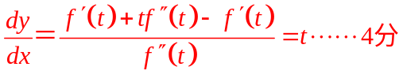
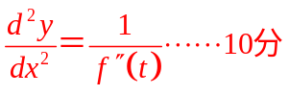

3. 求不定积分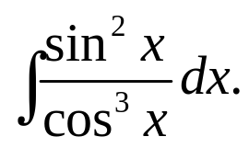
解：
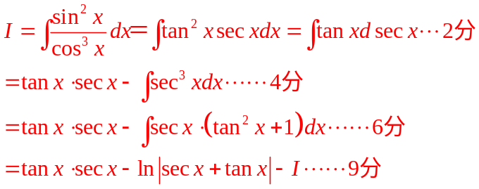
所以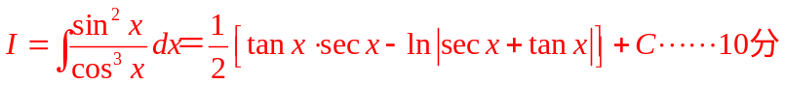

4. 求摆线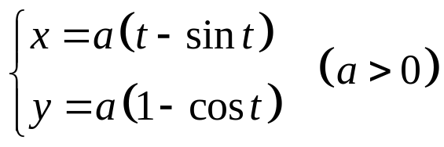的一拱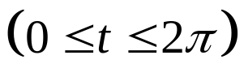与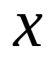轴所围成的平面图形绕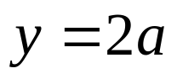旋转一周所得旋转体的体积。

解：
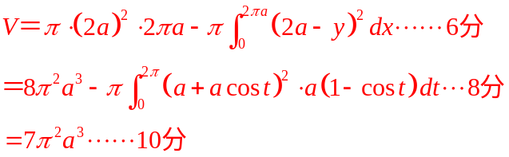

四、证明题（每小题10分，共20分）
1. 设函数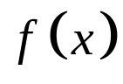在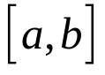上满足李普希兹条件：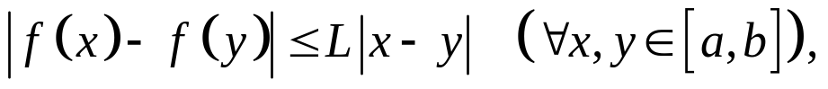其中为常数，证明在上一致连续。
证明：
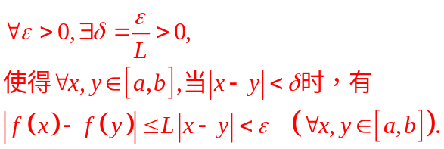
所以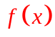在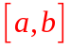上一致连续。 10分

2. 设在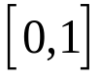上二阶可导，且满足条件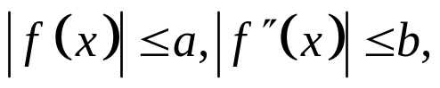其中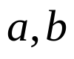为非负常数，设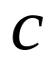为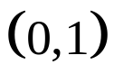内任意一点，证明：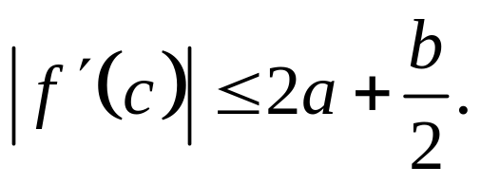
证明： 将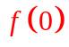和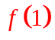在任意点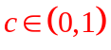作二阶Taylor展开，
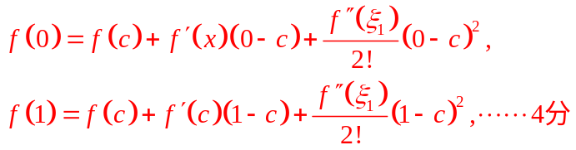
两式相减得，
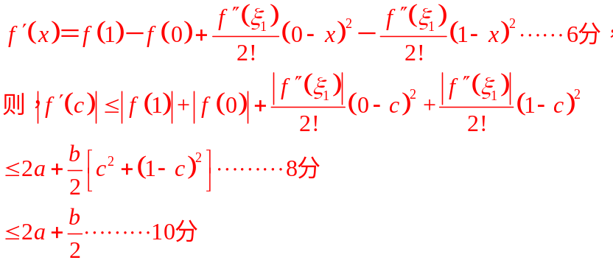

五、应用题（本题9分）
问当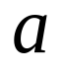在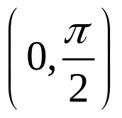内取何值时，曲线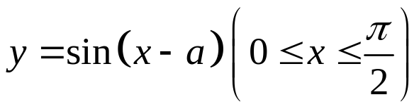与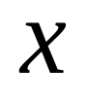轴，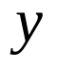轴及直线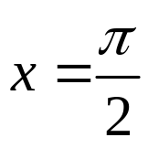所围图形的面积最小，并求此最小面积。
解：
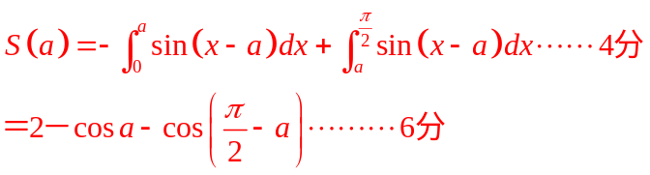
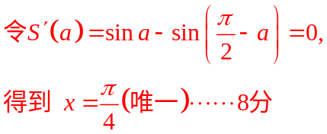
又根据实际意义，所求的最小值存在，
故